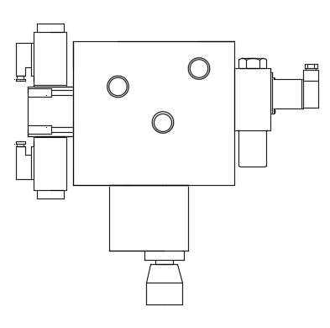

C:\Users\asus\AppData\Local\Temp\1547146312.png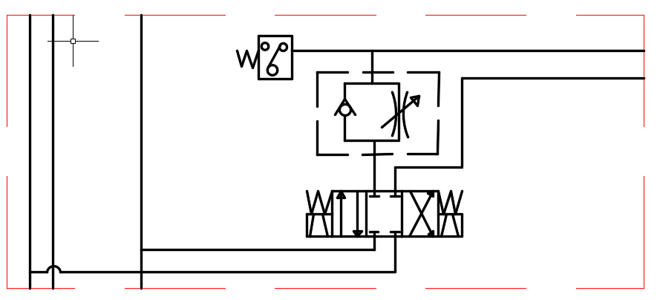C:\Users\asus\AppData\Local\Temp\1547146312(2).png

C:\Users\asus\AppData\Local\Temp\1547146312(1).png

|  |  |  |  |  |  |  |  |
| --- | --- | --- | --- | --- | --- | --- | --- |
| 孔号 | 孔径 | 孔深 | 相交孔号 | 孔号 | 孔径 | 孔深 | 相交孔号 |
| 1 | Φ12 | 通孔 |  | 13 | Φ10 | 83.5 | 22 |
| 2 | Φ12 | 通孔 |  | 14 | Φ10 | 55.9 | 23 |
| 3 | Φ12 | 通孔 |  | 15 | Φ10 | 45. | 11 |
| 4 | Φ12 | 通孔 |  | 16 | Φ10 | 73 | 5 |
| 5 | Φ14 | 通孔 | 10、16 | 17 | Φ10 | 80 | 10 |
| 6 | Φ14 | 通孔 |  | 18 | Φ10 | 57 | 22 |
| 7 | Φ14 | 通孔 | 8 | 19 | Φ10 | 57 | 23 |
| 8 | Φ10 | 130 | 7、9 | 20 | Φ10 | 35 | 21 |
| 9 | Φ10 | 93.8 | 8、21 | 21 | Φ10 | 40 | 9、20 |
| 10 | Φ10 | 90 | 5 | 22 | Φ10 | 60 | 13、18 |
| 11 | Φ10 | 160 | 12、15 | 23 | Φ10 | 60 | 14、19 |
| 12 | Φ10 | 120 | 11 |  |  |  |  |

夹紧块孔径与孔深（mm）

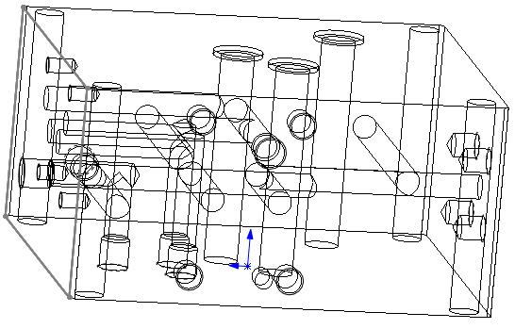

C:\Users\asus\AppData\Local\Temp\1547147837(1).png